Парачук А. В, Сергеенко С.П.
методисты ГУО «Гомельский городской центр дополнительного образования детей и молодежи» (Республика Беларусь, г. Гомель)
Проектирование инклюзивной образовательной среды в контексте учреждений дополнительного образования детей и молодёжи
Аннотация
В статье рассматривается основа практики инклюзивного обучения, его организация на примере опыта работы учреждения дополнительного образования детей и молодёжи через принятие особенностей развития ребенка и его способности к обучению.
Данный материал будет полезен и окажет практическую помощь педагогам, методистам учреждений дополнительного образования, педагогам-психологам, педагогам социальным.
Ключевые слова: инклюзия, инклюзивная образовательная среда, дополнительное образование детей и молодежи, психо-физическое здоровье, образовательный процесс, инклюзивное образование.
Keywords: inclusion, inclusive educational environment, additional education for children and young people, psychophysical health, educational process, inclusive education.
В науках о человеке комплекс внешних по отношению к человеку условий, характеризующийся устойчивостью и длительностью воздействия, обозначается понятием «среда». Образовательная среда является частью социальной среды и в наиболее общем виде определяется как «сфера социальной жизни и как фактор образования, обеспечивающий педагогические условия равновесия опыта взаимодействия учащихся с внешним миром и внутренней средой их развития» [1, c.58].
Инклюзивное образование как практика совместного обучения детей с особенностями психо-физического развития (ОПФР) и детей с нормальным развитием определяет право каждого ребёнка на выбор места обучения и образовательного маршрута.
Инклюзивное образование будет иметь позитивные эффекты лишь в случае создания в образовательном учреждении качественно новой, инклюзивной образовательной среды как психолого-педагогической реальности, содержащей специально организованные условия (пространственно-предметные, социальные, технологические) для развития и социализации обучающихся с ОПФР, соответствующие их возможностям и особым образовательным потребностям.
Инклюзивное образование – процесс совместного воспитания и обучения лиц с особенностями психо-физического здоровья с обычно развивающимися ровестниками, в ходе которого они могут достигать наиболее полного прогресса в социальном развитии
Учащиеся обучаются и используют полученные знания по-разному. Тем не менее, цель образования заключается в достижении всеми учащимися определенного общественного статуса и утверждении своей социальной значимости.
Инклюзия – это попытка придать уверенность в своих силах учащимся с ограниченными возможностями здоровья, тем самым мотивируя их пойти учиться вместе с другими детьми: друзьями и соседями.
Дети с особыми образовательными потребностями нуждаются не только в особом отношении и поддержке, но также в развитии своих способностей и достижении успехов в учреждениях образования.
Инклюзия – это не значит просто собрать всех детей «в кучу», а наоборот, она способствует тому, чтобы каждый ученик чувствовал себя принятым, чтобы его способности и потребности учитывались и были оценены.
Суть инклюзии в том, что система обучения и воспитания подстраивается под ребенка, а не ребенок под систему. Инклюзивное образование – это признание особенностей развития ребенка и его способности к обучению, которое ведется способом, наиболее подходящим каждому ребенку.
В процессе инклюзивного обучения нужно:
- применять экспериментальные, стимулирующие активность методы обучения;
- применять активные методы обучения, включая дискуссии, общение;
- уделять больше внимания на усвоение ключевых понятий того или иного предмета;
- применять способы поэтапного усвоения нового материала;
- уделять больше времени чтению художественной литературы;
- давать учащимся понять, что они ответственны за выполнение заданий;
- предоставлять учащимся большую свободу выбора;
- внедрять принципы демократических отношений в школе;
- уделять больше внимания эмоциональным потребностям и изменяющейся манере поведения каждого учащегося;
- использовать объединяющие виды деятельности, которые содействуют сплочению коллектива;
- исходить из индивидуальных потребностей учащихся, применяя индивидуализированных видов деятельности, но не делить коллектив на группы, например, исходя из способностей учащихся;
- оказывать специализированную помощь учащимся с особыми потребностями, которые обучаются с другими детьми;
- привлекать к сотрудничеству преподавателей, родителей, администрацию и другие заинтересованные организации и общественность;
- опираться на оценку педагогом успехов учащихся, включая оценку прогресса в обучении.
В основе практики инклюзивного обучения лежит идея принятия индивидуальности каждого отдельного учащегося и, следовательно, обучение должно быть организовано таким образом, чтобы удовлетворить особые потребности каждого ребенка.

Рисунок 1: Главные принципы инклюзивного образования
Воспитание отзывчивости и понимания у детей без инвалидности
Полноценное образование
Уверенность в себе
Понимание обществом проблем инвалидности
Адаптация и интеграция
Общение со сверстниками
Инклюзивное образование
В учреждениях дополнительного образования детей и молодёжи каждый ребенок должен быть обеспечен психологической поддержкой, вниманием, необходимыми условиями, которые помогут ему достичь лучших результатов в творчестве. Новая образовательная программа предполагает создание условий и внесение изменений, необходимых для успешного ее освоения детьми с особыми потребностями.
Детям с особенностями развития сегодня вовсе не обязательно обучаться в специальных учреждениях, напротив, получить более качественное образование и лучше адаптироваться к жизни они смогут в обычных детском саду, школе, учреждении дополнительного образования детей, институте.
Образовательное учреждение с инклюзивными группами решает следующие задачи:
- создание единой психологически комфортной образовательной среды для детей, имеющих разные стартовые возможности;
- обеспечение диагностирования эффективности процессов коррекции, адаптации и социализации детей с особенностями развития на этапе дошкольного обучения;
- организация системы эффективного психолого-педагогического сопровождения процесса инклюзивного образования через взаимодействие диагностико-консультативного, коррекционно-развивающего, лечебно-профилактического, социально-трудового направлений деятельности;
- преодоление негативных особенностей эмоционально-личностной сферы через включение детей в успешную деятельность;
- постепенное повышение мотивации ребенка на основе его личной заинтересованности и через осознанное отношение к позитивной деятельности;
- охрана и укрепление физического и нервно-психического здоровья детей;
- изменение общественного сознания по отношению к детям с особенностями в развитии.
Создание инклюзивного образовательного пространства, путём предоставления вариативных форм обучения для детей с ограниченными возможностями здоровья.
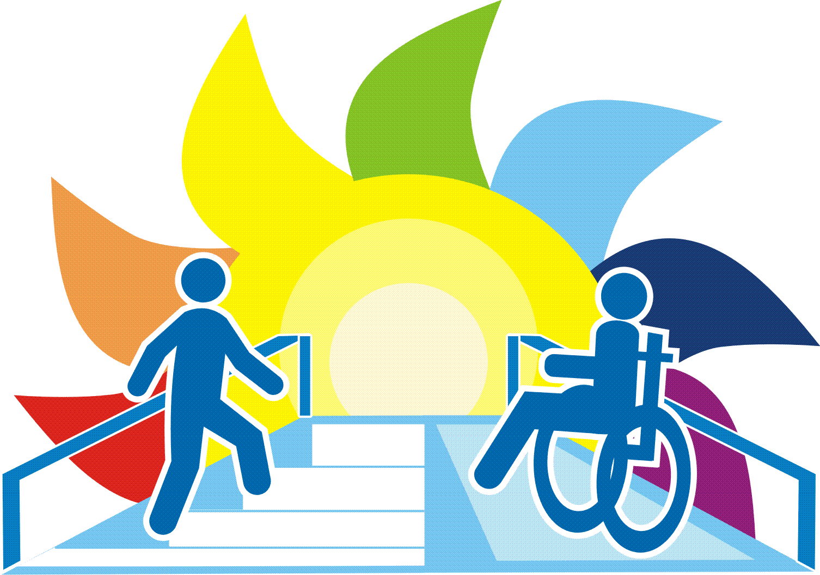
Актуальность
Вовлечение детей с ограниченными возможностями здоровья, как в образовательную, так и в социальную среду
Новизна
Включение в инклюзивное образовательное пространство детей с ограниченными возможностями здоровья независимо от их социального положения, физического, эмоционального и интеллектуального развития
Рисунок 2: Актуальность и новизна
Философия инклюзии предполагает, что в центре внимания педагога находится объединение по интересам как разнородная группа обучающихся, которая требует дифференцированного подхода в обучении. В психолого-педагогических исследованиях отмечается, что ключевым принципом в построении инклюзивной образовательной среды должен стать принцип соответствия [1,2].
Данный принцип предполагает создание специальных условий образовательного процесса, соответствующих особым образовательным потребностям и возможностям детей с ОПФР, адекватность педагогических воздействий индивидуальным особенностям и способностям обучающихся.

Все люди нуждаются друг в друге
Подлинное образование может осуществляться только в контексте взаимоотношений
Каждый человек имеет право на общение
Для всех обучающихся достижение прогресса скорее может быть в том, что они могут делать, чем в том, что не могут
Каждый человек способен чувствовать и думать
Все люди нуждаются в поддержке
Разнообразие усиливает все стороны жизни человека
Ценность человека не зависит от его способности и достижений

Рисунок 3: Принципы инклюзивного образования

При внедрении инклюзивного образования в образовательный процесс у детей повышается жизненный тонус, активная общественная позиция, появляется шанс достигнуть определённых положительных результатов в развитии. Создаются оптимальные условия для творческого развития, самообразования, профессионального самоопределения всех детей.
Факторы, способствующие продвижению инклюзии:
- образовательная политика в отношении лиц с ОПФР в регионе;
- личная позиция руководителей;
- принятие идей, ценностей, принципов инклюзивного образования;
- проектные решения данной проблемы.
Разработка проблемы инклюзивного образования показывает, что главным направлением в деятельности инклюзивных групп становится ориентир на «включение» детей с ограниченными возможностями здоровья в коллектив обычно развивающихся сверстников и взрослых на правах «равных партнеров». В этом случае педагогический поиск направлен на то, чтобы найти те виды коммуникации или творчества, которые будут интересны и доступны каждому из участников группы. Педагог создает условия, в которых ребенок может самостоятельно развиваться во взаимодействии с другими детьми.
На занятиях игры и упражнения выбираются с учетом индивидуальных программ обучения. В данной модели могут гармонично сочетаться развивающие и коррекционные подходы в обучении. Опыт работы показывает, что дети, посещавшие инклюзивные группы, способны к дальнейшему успешному включению в общество...».
Таблица 1: Формы инклюзивного образования детей с ОПФР
Обучение, коррекция, воспитание | Обучение | Воспитание и социализация
- включение ребёнка в процесс обучения с последующим получением коррекционной помощи в специализированном учреждении, центре;  - обучение детей | - обучение в группах;  - включение в процесс обучения | - социальная интеграция (обучение в коррекционных учреждениях с последующим включением социокультурное пространство);  - психолого-педагогическое сопровождение участников образовательного процесса
При наборе детей в объединения по интересам, где обучаются обычные дети педагог дополнительного образования (на примере ГУО «ГГЦДОДиМ») включает и 1-2 ребенка с ОПФР (общее недоразвитие речи, нарушение функций опорно- двигательного аппарата, нарушения эмоционально-волевой сферы, нарушения интеллекта, задержка психического развития). Основная цель – подготовка детей с различными стартовыми возможностями, в соответствии с возрастом или уровнем сформированности навыков и компетенций. По уровню включения ребенка в образовательный процесс условно обозначают виды инклюзии: точечную, частичную, полную.
Нормативно – правовое обеспечение
Равные возможности
Обеспечение комплексного подхода
Создание единой адаптированной образовательной среды
Рисунок 4: Основные направления деятельности с детьми с ОПФР
Таким образом, инклюзивная образовательная среда – это одновременно и особая единица социальной среды, и вид образовательной среды, которая имеет специфическую структуру и содержание, позволяющие решать задачи совместного обучения различных категорий обучающихся посредством обеспечения динамического соответствия условий среды индивидуальным возможностям и образовательным потребностям каждого учащегося.
Педагог-психолог
Педагог
Педагог-социальный
Врач-педиатр
Тьютер
Родители
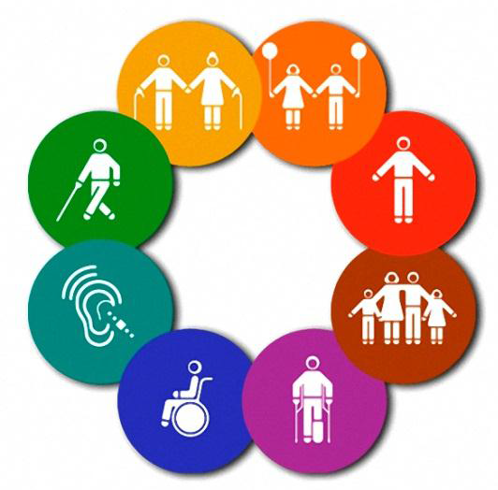
Рисунок 5: Взаимодействие участников инклюзивной образовательной среды
В условиях инклюзивного образования роль родителей в образовательном процессе возрастает в силу особых образовательных потребностей детей, обучающихся совместно со здоровыми детьми.
Д. Митчел в своей книге «Эффективные педагогические технологии специального и инклюзивного образования» отмечает особую роль родителей в образовании учеников с особыми образовательными потребностями: «они – родители, имеющие все соответствующие этому статусу права и обязанности, но они также и источник информации, партнеры в разработке и реализации программ для детей и «потребители» предоставляемого … образования» [3, c.102].
Как показывает опыт, родители «особых» детей ищут не только профессиональных логопедов, дефектологов, психологов и других специалистов, могущих оказать квалифицированную помощь их ребенку. Они ищут для своих детей обычных человеческих условий: компанию сверстников, насыщенную событиями детскую каждодневную жизнь. Для себя же родители ищут внимания, терпения, бережного отношения, общения с другими родителями.
Ведь структура нарушений развития детей часто бывает такова, что, сколько бы ни трудились над коррекцией специалисты, диагноз не исчезнет. Но отношение к диагнозу, сама жизнь семьи может меняться. Возможность семьям жить обычной жизнью - вот самое большое достижение инклюзивного сообщества.
Таблица 2: Достоинства инклюзивного образования
Для детей с особенными потребностями | Для других детей | Для педагогов
- повышается уровень развития во всех сферах личности;  - одноклассники выступают примером для них;  - овладение новыми умениями и навыками происходит функционально;  - обучение осуществляется с ориентацией на сильные качества | - формируется принятие того, что все люди разные, толерантность;  - развивается умение устанавливать и поддерживать дружеские отношения с людьми, которые отличаются от них;  - дети учатся сотрудничеству;  - развивается творческий подход | - лучше понимают индивидуальные особенности учащихся;  - овладевают новыми педагогическими методиками;  - воспитание детей становится более целостно
Работа в инклюзивном пространстве предъявляет очень высокие требования к личности педагога:
- Нужно осознанно воспринимать происходящее.
- Быть очень ответственным.
- Нужно обладать знаниями из смежных специальностей.
- Нужно быть всегда готовым обсуждать проблемы.
- Обладать навыками разрешения конфликтов, которые возникают неизбежно, ведь участники процесса слишком разные.
- Быть терпеливым, гибким, адаптивным, инициативным и креативным.
- В своих образовательных программах педагоги дифференцируют разноуровневые требования к усвоению содержания учебного материала: базовые и минимально необходимые (сниженные). Это дает возможность индивидуализировать работу с детьми с особенностями развития.
- В тех случаях, когда дети не усваивают минимально необходимый уровень знаний, педагог самостоятельно определяет индивидуальную программу обучения.
- Педагог выбирает интересное, доступное, личностно и практико-ориентированное содержание заданий, используя различные пособия, технические средства для достижения целей.
Инклюзивное образование не лишено своих проблем. К их числу можно отнести:
- нет систематического подхода;
- нет чёткой нормативно-правовой базы;
- проблема кадров;
- границы между общим и специальными образованиями.
Таким образом, можно сделать вывод: не ребенок приспосабливается к существующим в образовательном учреждении условиям и нормам, а вся система образования подстраивается потребности и возможности конкретного ребенка
Список использованной литературы:
- Тюрин, А.В. Инклюзивная образовательная среда как акмеологическое средство адаптации // Вестник Московского государственного гуманитарно – экономического института. 2013. № 4 с. 52-62.
- Создание и апробация модели психолого – педагогического сопровождения инклюзивной практики: Методическое пособие / Под ред. С.В. Алехиной, М.М. Семаго. М.: МГППУ, 2012. 156 с.
- Митчел, Д. Эффективные педагогические технологии специального и инклюзивного образования. Главы из книги. Русский перевод И. Аникеев, Н. Борисова // Стратегия командного сотрудничества в реализации инклюзивной практики образования. Сборник материалов / Сост. Н. Борисова, М. Перфильева. М.: ООО «БЭСТ-принт», 2012. с. 89-115.
- Керне, С Интеграция в общество людей с особыми потребностями // Доклад, представленный на Первой московской международной конференции по проблемам синдрома Дауна и помощи людям с умственными и нарушениями 1995, Москва
- Ясвин, В.А. Образовательная среда: от моделирования к проектированию. М.: Смысл, 2001. 365 с.

